Районный конкурс
«Мы вместе»

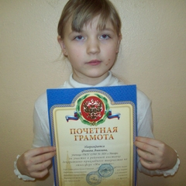

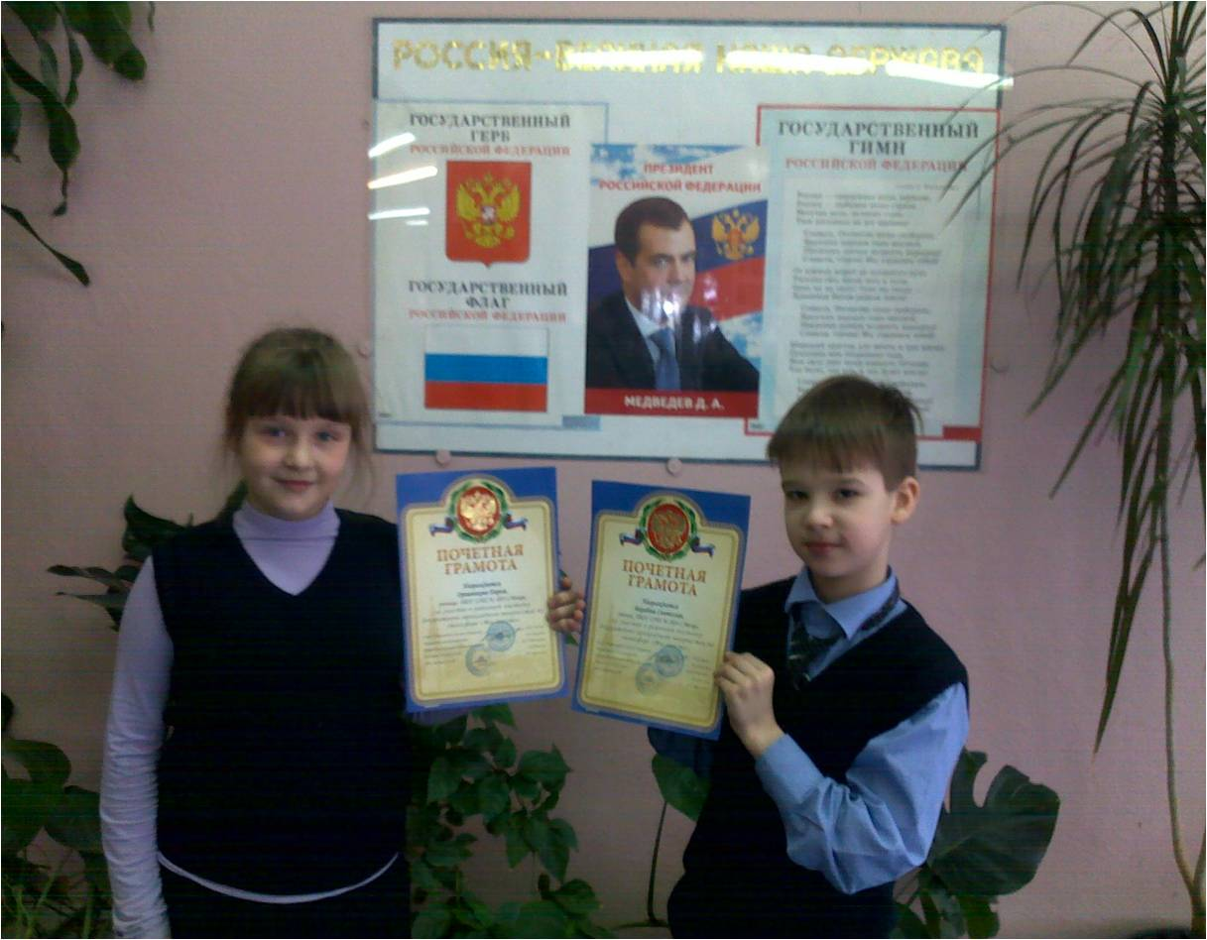

ОРЕШНИКОВА ДАРЬЯ
БАРАБАШ СВЯТОСЛАВ
ФОМИНА АНГЕЛИНА

Районный конкурс
«НЕТ НАРКОТИКАМ!»

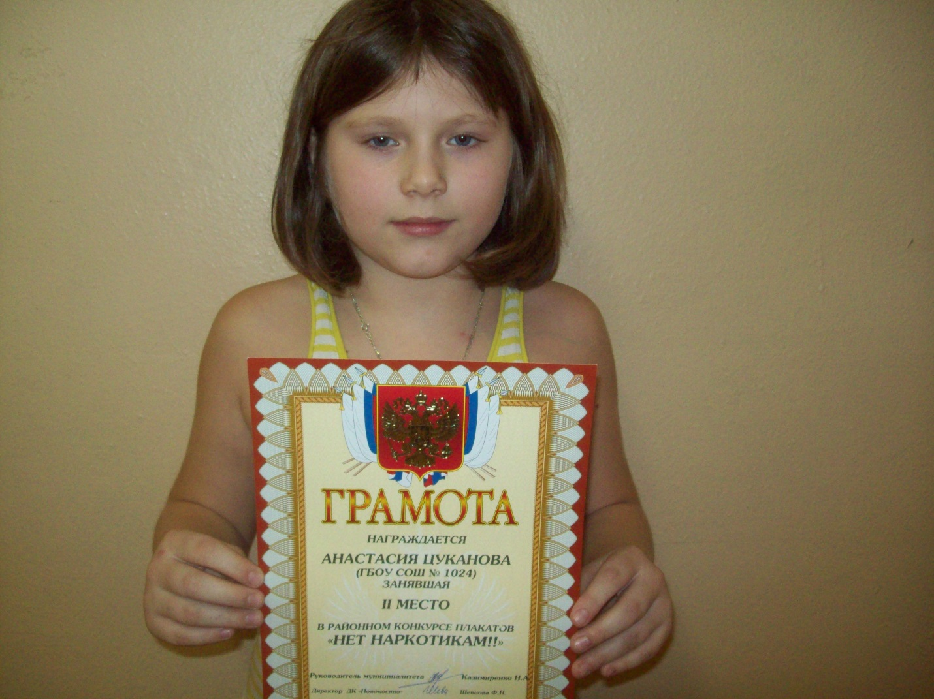

ЦУКАНОВА АНАСТАСИЯ 2 место
Всероссийский творческий конкурс
«Валентинка- маленькое послание о большой любви»

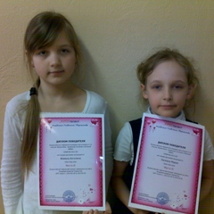

Награждены дипломами

ЛАПКИНА МАРИЯ 3 место
ФОМИНА АНГЕЛИНА 3 место
Всероссийский творческий конкурс
«Открытый космос»

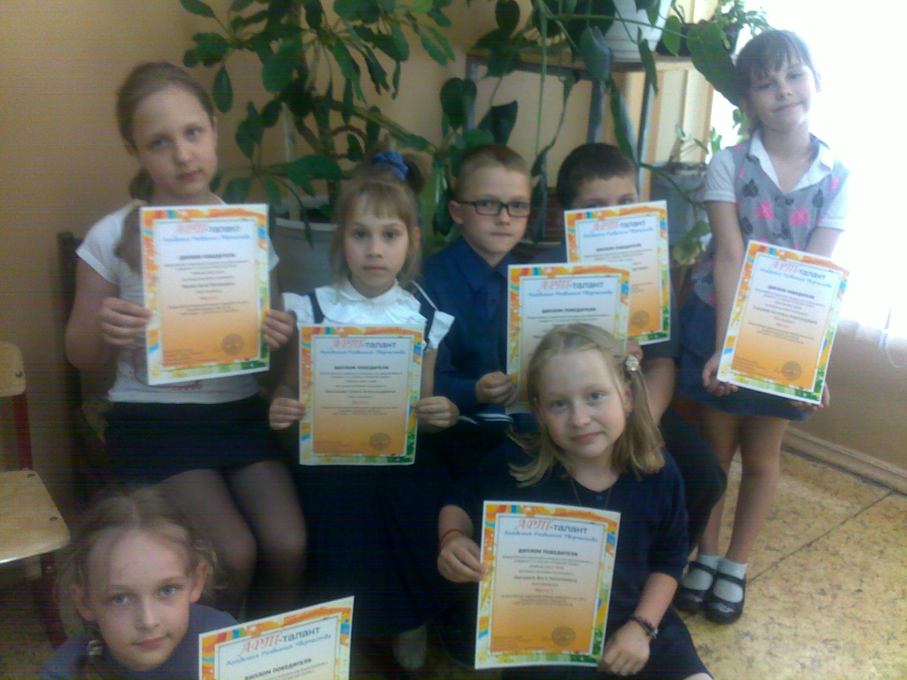
НАГРАЖДЕНЫ ДИПЛОМАМИ
Елисеева Ангелина 1 место
Лапкина Мария 1место
Васильева Олеся 2 место
Звездина Инга 2 место
Михайлов Вадим 2 место
Фаева Анна 2 место
Виноградов Дмитрий 3 место

ШКОЛЬНЫЙ КОНКУРС
« ЁЖИКИ»

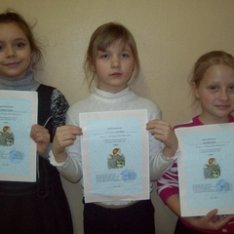
НАГРАЖДЕНЫ ГРАМОТАМИ
Елисеева Ангелина 3 место
Звездина Инга 3 место
Фомина Ангелина 3 место
Умнова Мария 3 место

РАЙОННЫЙ КОНКУРС
«НОВОГОДНИЕ ОТКРЫТКИ»

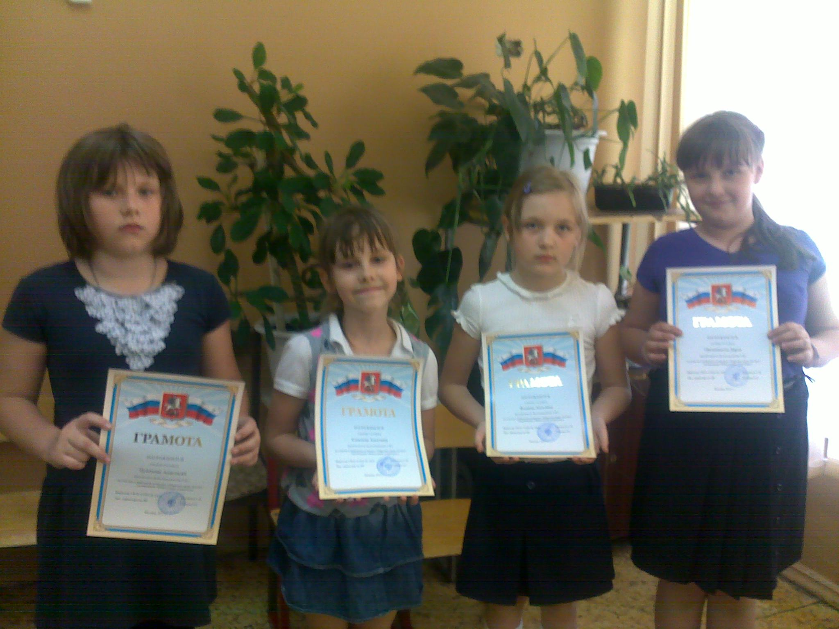

НАГРАЖДЕНЫ ГРАМОТАМИ
ЦУКАНОВА АНАСТАСИЯ
ЕЛИСЕЕВА АНГЕЛИНА
ФОМИНА АНГЕЛИНА
ОРЕШНИКОВА ДАРЬЯ

